《数据库系统原理》

课程设计报告

学生成绩管理系统

设计成员：陈学润

学号：161410211

# 目录

1. 课程设计目的
2. 设计任务
3. 学生信息管理系统概述
4. 系统需求分析
5. 数据库设计
6. 系统模块详细设计
7. 课程设计总结

# 课程设计目的

1. 加深对数据库系统、软件工程、程序设计语言的理论知识的理解和应用水平；
2. 在理论和实验教学基础上进一步巩固已学基本理论及应用知识并加以综合提高；
3. 学会将知识应用于实际的方法，提高分析和解决问题的能力，增强动手能力；
4. 为毕业设计和以后工作打下必要基础。
5. 理解和掌握该课程中的有关基本概念，程序设计思想和方法。
6. 培养综合运用所学知识独立完成课题的能力。
7. 培养勇于探索、严谨推理、实事求是、有错必改，用实践来检验理论，全方位考虑问题等科学技术人员应具有的素质。
8. 掌握从资料文献、科学实验中获得知识的能力，提高学生从别人经验中找到解决问题的新途径的悟性，初步培养工程意识和创新能力。

# 引言

随着学校向全国及至世界范围的持续扩张，学生人数的增加，对于学生的信息管理也越来越复杂，要求也越来越高，因此需要一个全面、详细的信息管理系统，以便完成对学生信息的管理。无纸化的环境是技术时代的一个梦想，也是许多学校和公司越来越意识到的一个真实世界。以前是由学生档案和公告栏来提供各种信息及通告新的变化，而现在这个繁杂的工作已被网站和内部计算机网络所取代。使得学生信息的管理更方便、安全。

根据调查得知，现在广大学生进行信息提交的主要方式是基于文件、表格等纸介质的手工处理，学生信息管理部门信息处理工作量大，容易出错，且管理方面因人而异。然而学校网上学生信息管理系统应该覆盖各个所需功能，使各级管理人员和广大教职工在信息系统的辅助下进行工作，提高管理的整体水平。使得学生信息管理更方便。

学生信息管理系统，可以用集中的数据库将与人力资源管理相关的信息全面、有机地联系起来，有效地减少了信息更新和查找中的重复劳动，保证了信息的相容性，从而大大地提高了工作效率，还能使原来不可能提供的分析报告成了可能。在采用和实施学生信息管理系统之后，就会将依赖于人的过程改为依赖于计算机系统的过程。学校管理人员只要获取了相应的权限，就可以随时进入系统，直接查阅相应的信息。采用和实施学生信息管理系统不仅仅是为了提高工作效率。为了除掉手工记录的低效率工作方式，运用信息化管理，提高工作效率，开发本系统。

应该看到，在实施学生信息管理系统后，经过整合的、较为全面、准确、一致和相容的信息不仅可以让学校领导对本学校学生资源的现状有一个比较全面和准确的认识，同时也可以生成综合的分析报表供学校领导人在决策时参考。

# 1 学生成绩管理系统概述

## 1.1学生成绩管理系统开发背景和意义

当今已是计算机发达的21世纪，科技的发展之快用日新月异来形容已毫不为过，许许多多的产业均已将先进的计算机科学应用到实践当中，并取得了空前辉煌的，质的飞跃。但是，在技术发展的摇篮、本身技术实力雄厚的大学校园中，却还存在着相对比较落后的人工管理系统，不得不令人感到惊讶。而这些系统中比较突出的就是学生的成绩管理系统。当今的大学，学生多则数万，少则亦有几千，扩招每年为国家多输送了千千万万的人才，然而，学校的压力却是每年的剧增，尤其在学生成绩的管理上，依旧使用着较为落后的人工档案管理系统，使用上的不便与维护上的开销日益凸显。手工录入、修改成绩，教师耗时耗力，工作繁琐，压力沉重，准确性还非常没有保证，学生查询成绩，排队、办手续、找档案，相当的费时间且不方便，这样一个臃肿的管理系统不但耗费了大量的人力、物力、财力资源，管理的效率也是愈来愈低下……

学生成绩管理系统是应对学生人数增多、信息量增大的问题，实现管理的现代化、网络化，逐步摆脱当前学生成绩管理的人工管理方式，提高成绩管理效率而开发的。希望该开发程序能够解决学生信息存储、学生成绩查询、录入还有课程查询等一系列需求，使教师与学生在对成绩系统的录入、修改、查询等使用上得到极大的便利。

## 1.2 学生成绩管理系统概述

由于计算机技术的飞速发展,数据库技术作为数据管理的一个有效的手段,在各行各业中得到越来越广泛的应用。本文围绕“学生成绩管理系统”程序的设计和应用系统的开发课题为背景,详细介绍了以java和结合mysql为语言编写管理信息系统的过程。该程序通过JDBC实现java前台与后台mysql数据库的连接,并具有典型的数据库应用系统的特征,完成了系统结构与现实生活的紧密结合。

管理系统的开发不仅是一个应用程序编写的过程,更重要的是在系统分析和设计阶段所做的工作。该程序在设计过程中严格遵循软件工程学的方法,用分阶段的生命周期计划严格管理,并主要讲述了程序的总体设计、详细设计阶段,对程序进行需求迭代,不断修正和改进,利用mysql的强大数据库功能,直到形成一个完善的可行性系统.优美、秀丽的界面,方便实用的查询与维护功能共同构成了“学生成绩管理系统”。

## 1.3 简单介绍本系统实现内容

该学生成绩管理系统，实现简单的用户信息修改、数据管理，数据查询等操作，并能实现简单的数据统计。

1. 用户密码登录：

在登录程序之前会先弹出一个登录对话框，在正确的输入了数据库中存储的用户和密码后才能登录程序。

1. 用户信息的修改

操作员在成功登录了程序之后可以根据用户的需要修改信息。

1. 数据管理

数据修改：前选中要修改的数据信息，然后进行修改。

信息添加：新开课程或有新生信息录入时，可完成数据录入并保存在数据库中。

数据删除：前选中要删除的数据信息，然后直接删除。

1. 数据查询

按条件查询，结果显示在表中。

1. 数据统计

按条件统计，结果显示在表中。

## 1.4 总结

本章主要介绍了学生成绩管理信息系统的发展和设计本系统的必要性以及要研究的问题和解决的技术问题。21世纪是信息产业大发展和全面应用的世纪，随着计算机技术在我国的日益普及，它的应用已经从各种科学计算、实时控制等方面逐渐扩展到了非数值处理的各个领域，计算机科学日渐成熟，其强大的功能早已被人们认识并认同,它已进入人类社会的各个领域并发挥着越来越重要的作用。

# 2 开发系统的工具，技术，开发环境的选择

本系统本采用面向对象语言java结合mysql数据库设计开发。本系统适用于高校学生成绩管理机构，相信它可以实现学生成绩信息管理的系统化、规范化和自动化。

## 系统开发平台

IDE：MyEclipse 2017 C1

## JAVA简介：

1995年，美国Sun Microsystems公司正式向IT业界推出了java语言，该语言具有安全、跨平台、面向对象、简单、适用于网络等显著特点，当时以web为主要形式的互联网正在迅猛发展，java语言的出现迅速引起所有程序员和软件公司的极大关注，程序员们纷纷尝试用java语言编写网络应用程序，并利用网络把程序发布到世界各地进行运行。包括IBM、Oracle、微软、Netscape、Apple、SGI等大公司纷纷与Sun Microsystems公司签订合同，授权使用java平台技术。微软公司总裁比尔盖茨先生在经过研究后认为"java语言是长时间以来最卓越的程序设计语言"。目前，java语言已经成为最流行的网络编程语言，截止到2001年中，全世界大约有310万java程序员，许多大学纷纷开设java课程，java正逐步成为世界上程序员最多的编程语言。

## Mysql简介：

MySQL是一个真正的多用户、多线程SQL数据库服务器。SQL（结构化查询语言）是世界上最流行的和标准化的数据库语言，它使得存储、更新和存取信息更加容易。MySQL是一个客户机/服务器结构的实现，它由一个服务器守护程序mysqld和许多不同的客户程序以及库组成的。

MySQL的主要目标是快速、健壮和易用。最初是因为MySQL的创始人需要这样的一个SQL服务器，它能处理与任何不昂贵硬件平台上提供数据库的厂家在一个数量级上的大型数据库，但速度更快，MySQL因此就开发出来了。

它提供C，C++，Java(JDBC)，Perl，Python，PHP and TCL 的API接口；多平台支持，包括Solaris，SunOS，BSDI，SGI IRIX，AIX，DEC UNIX，Linux，FreeBSD，SCO OpenServer，NetBSD，OpenBSD，HPUX，Win9x and NT；多样的数据类型，包括有/无符号1，2，3，4，8字节integers，FLOAT，DOUBLE，CHAR，VARCHAR，TEXT，BLOB，DATE，DATETIME，YEAR，SET，ENUM；非常灵活和安全的权限系统，密码加密；为Windows提供ODBC接口，可通过Access与之相联，另有第三方开发商提供多样的 ODBC驱动程序；在MySQL 3.23中使用新MyISAM最大的表大小可达8百万 TB(2^63个字节)；多种语言支持，但不支持中文。

然而，为了实现快速、健壮和易用的目的，MySQL必须牺牲一部分灵活而强大的功能，如子查询、存储过程与触发器、外键、事物处理等。因而，MySQL在某些应用中缺乏灵活性，但这也使它对数据的处理速度较其它数据库服务器至少快2～3倍。

## 总结

本章根据系统涉及到的问题去分析相关工具，让读者了解相关工具的基本概述以及更好的了解本系统软件。经过分析，我们选用java和mysql作为开发工具，利用其提供的各种面向对象的开发工具，开发了学生成绩系统。

# 3 可行性设计

## 3.1 社会可行性

在学生成绩的管理上，较为落后的人工档案管理系统，使用上的不便与维护上的开销日益凸显。手工录入、修改成绩，教师耗时耗力，工作繁琐，压力沉重，准确性还非常没有保证，学生查询成绩，排队、办手续、找档案，相当的费时间且不方便，这样一个臃肿的管理系统不但耗费了大量的人力、物力、财力资源，管理的效率也是愈来愈低下，本系统的开发目的就是将计算机信息科学与软件工程等高新技术融入管理工作当中，将管理的效率大幅提高，而维护的开销大幅减少，同时，使教师与学生在对成绩系统的录入、修改、查询等使用上得到极大的便利。

## 3.2 技术可行性

MySQL是一种开源数据库，不仅可以降低学校的开发成本，还可以避免版权的问题。MySQL可以满足各类高校的数据要求。

另外，因为本系统是采用Java的开源框架Hibernate作为开发的中间件，数据库方面不会仅仅局限于MySQL,还可以轻松的转化为其他数据库，如Oracle等，只需修改数据库连接池的很少量配置即可。

## 3.3 经济可行性

采用传统的手工录入方法，不仅工作繁琐而且需投入大量人力，很容易产生错误，甚至造成数据的不一致，从而产生了成本高，效果差的弊病，对于人数众多的高校学生管理而言是十分困难和麻烦的。而采用此系统，所需投入的成本和精力都远远低于手工。十分实用并且很方便，容易更新。各类信息数据只需一个进行统一管理即可，所以此系统在经济上也是可行的。

## 3.4 操作可行性

本系统的界面层次分明，一目了然，加上设计方面加入了人性化设计，管理此系统并不难，易学易会。

## 3.5 设计原则

1、安全性、可靠性、容错性

安全可靠是一个应用系统的灵魂，一个极小的差错，可能会造成整个系统的瘫痪，甚至可能造成学校的信息泄露。因此系统设计必需把安全性、可靠性、容错性放在首位。

2、开放性、标准化

从发展的眼光看，一个综合的计算机管理系统要实现校园、管理、查询、统计等各环节的信息共享，完成教职工信息录入查询和学生数据查询的数据交流。建立一个由开放式，标准化的异构式网络系统，开放式标准化的异构式数据库组成的平台来满足当前的需求，同时又能适应今后新技术的引进、开发和推广。

3、实用、灵活、易于扩展

系统设计尽量简单，灵活易于管理，有利于将来需要时进行功能改进和新技术引入。

4、先进性、成熟性

我们所处的时代是信息时代，通信和计算机技术的发展日新月异。因而，应用系统的建设不仅应适应新技术发展方向，保证其先进性，同时兼顾成熟的计算机技术、保证系统的可靠。

# 4 需求分析

## 4.1 开发目的

学生成绩管理系统是应对学生人数增多、信息量增大的问题，实现管理的现代化、网络化，逐步摆脱当前学生成绩管理的人工管理方式，提高成绩管理效率而开发的。希望该开发程序能够解决学生信息存储、学生成绩查询、录入还有课程查询等一系列功能，并提供了对各功能模块的查询和更新功能，且这两种功能基本上是通过存储过程来实现的，其中学生成绩查询和学生信息查询是系统开发的重点。

## 4.2 功能需求

1、教职工：

信息要求：对学生成绩的了解，对学生成绩会有一个成体的了解，在今后的课程教学中可以对自己进行改进。同时还可以对教授的课程进行修改和重设。还可以进一步了解学生的信息，加深对学生的了解，便于因材施教。

处理要求：当学生基本信息发生变化时，老师能对其进行修改。比如某些同学中有转校、后转来该系或转到其他系中，老师要能根据事实情况进行更新。需要有的操作是修改、删除、增加。能够管理课程信息。如老师进行排课的时候能够有序的安排，不会出现错排或重复等一系列状况。能够进行课程名、课时、学分的修改、删除和增添。对成绩的管理，能够进行成绩的录入、修改、删除，能够清晰的了解学生的成绩和大体情况，以便做出相应的总结和改进。

 安全性与完整性要求：系统应设置访问用户的标识以鉴别是否是合法用户，并要求合法用户设置其密码，保证用户身份不被盗用；系统应对不同的数据设置不同的访问级别，限制访问用户可查询和处理数据的类别和内容；系统应对不同用户设置不同的权限，区分不同的用户，如区分普通用户（学生），教职工。各种信息记录的完整性，信息记录内容不能为空；各种数据间相互的联系的正确性；相同的数据在不同记录中的一致性。

2、学生：

信息要求：能够查询自己的成绩信息和大家的整体成绩好做出对自己的新的定位，同时还有更改自己的学生信息，还有就是查询新的课程信息。

  处理要求：当学生发现自己信息出现错误时，可以根据自己的实际情况来进行更改，比如某同学发现自己的年龄存储出现了错误就需要相应的机制进行修改、删除等。同时还可进入成绩查询系统。在该界面中同学可以查询自己的成绩，还可以查询整个科目的全部成绩。

## 4.3 数据需求

学生成绩管理系统就是对学生成绩信息的管理，所以首先我们需要知道的是学生有那些信息，并且是怎样进行分类的。

学生信息包含：学生基本信息、课程基本信息、成绩信息。学生基本信息根据要求应该包括学生对应的学号，姓名，性别，所在班级等；课程基本信息应该包课程号，课程名，课时，学分等；成绩表包含课程号，学号，成绩等。

与学生唯一一一对应的是学号，所以学号是唯一的主键，其他的都不能是，根据学号我们可以查找学生的基本信息，还有学生姓名等有关信息；根据课程号可以知道学生对应的成绩等。

与课程一一对应的是课程号，所以课程号是唯一主码，其他的都不是，根据课程号我们可以查询课程的基本信息，如课程名、对应的课时和对应的学分等。

与成绩对应的有两个主码，一个是课程号还有一个是学号。只有这两个同时确定了之后才能确定一个准确的成绩。

在用户表中可以根据用户需要进行密码的修改等一系列操作。

用户登录表（用户名，用户密码，用户权限）

学生信息表（学号，姓名，性别，所在班级）

课程表（课程号，课程名，实验学时，讲课学时，学分）

成绩表（课程号，学号，成绩）

班级信息表（班级名，班级人数）

## 4.4 数据流图

功能流图

该数据流图主要体现教职工对学生信息、课程信息和学生成绩的管理，然后存储的信息作用于查询系统。在学生能够操作的只有成绩查询。

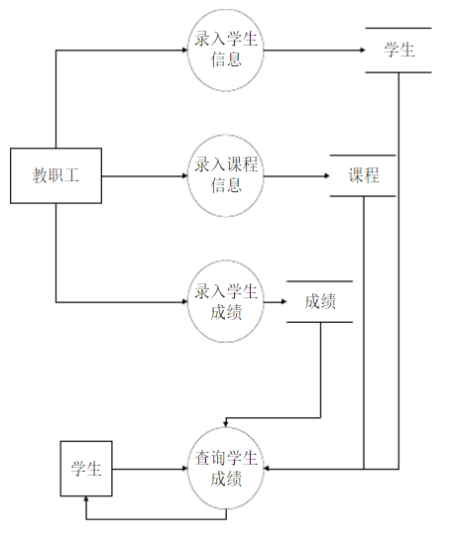

# 5 数据库关系设计

## 5.1 概念结构设计

E-R图

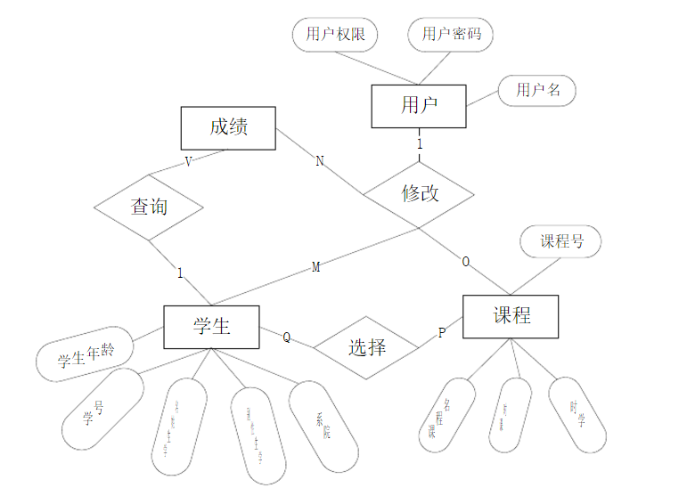

## 5.2 逻辑结构设计

### 表格设计

1. 学生表

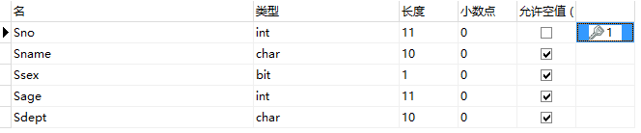

Sno：学号 Sname：姓名

Ssex：性别 Sage：年龄 Sdept：系别

1. 课程表

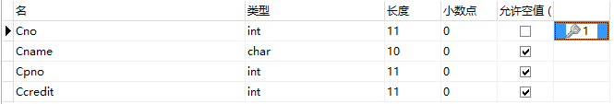

Cno：课程号 Cname：课程名

Cpno：先修课 Ccredit：学分

1. 选课表

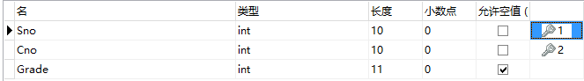

Sno：学生学号 Cno：课程号 Grade：成绩

以下为部分表格数据截图：

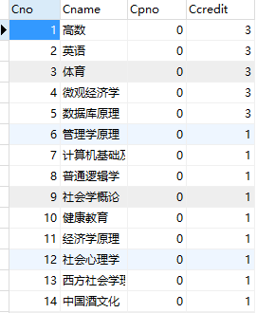

课程表截图

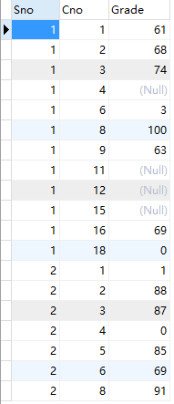

选课表截图

### 系统设计

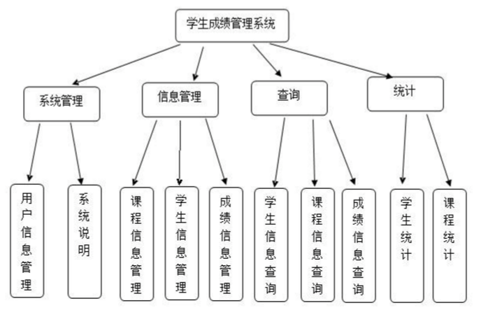

## 5.3 数据库与组件链接

数据库是信息管理系统的后台，储存着所有的信息，在信息管理系统中有着很重要的作用。数据库设计的好与坏，直接影响到这个系统的运行效率。良好的数据库设计，可以提高数据信息的存储效率，保证数据信息的完整性和一致性。同是，一个合理的数据库结构有利与程序的实现。

JDBC的将连接数据库的操作高度封装，只需调用少量简洁的代码即可获得与数据库的连接。如：

Con=DriverManager.*getConnection*(***URL***,*USER*,*PASSWORD*);

# 6 学生成绩管理系统功能测试

## 6.1 测试环境

1、硬件环境：

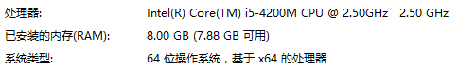

1. 软件环境：

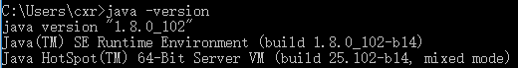

1. 数据环境：mysql
2. 网络环境：无

## 6 功能测试

学生界面

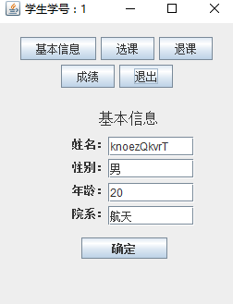 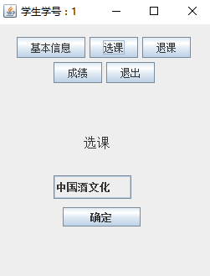

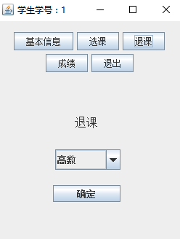 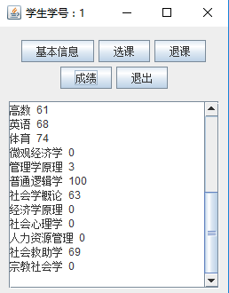

在所有界面点击确定都会触发相应的数据库操作

管理员界面

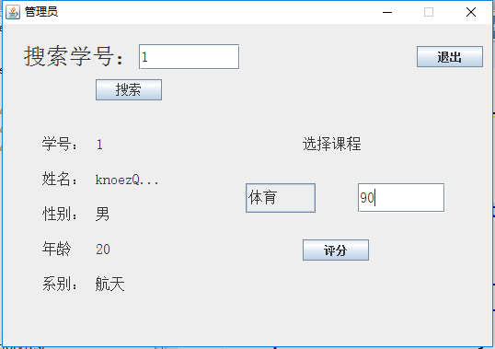

可获得学生信息及评分。

# 7 结论

## 7.1 系统优缺点分析

1、优点

本系统在对数据的管理及查询上，界面美观，操作简单易懂。

2、不足之处

在对用户权限的设计，该程序在对用户权限的设计比较混乱，不能够清晰的分出教职工和学生的使用权限，这会使程序的可用性和安全性出现很大的问题。在这个方面，还有很多工作需要做，比如对登录用户在数据库的设计过程中要增加权限的设计，使的在登录后能够根据权限来进行相应的操作，不会是用户越级等。

## 7.2 经验总结

经过两周的课程设计，加强了我关于理论联系实际、与具体课题项目结合开发、设计系统的能力。既让我们了解到应该怎样把理论运用于实际，又让我了解到在实践中遇到问题时要怎样运用所学知识理论去解决。

在本次课程设计中，还需要一些以前没有学习到的知识，于是书籍跟网络成了我的良好助手。在查阅资料的过程中，要判断优劣、取舍相关知识，这样一来我们对搜索来的信息的利用能力也有所提高。另外，通过这次课程设计，我的JAVA编程水平也进一步提高了。

学习的知识是有限的，在以后的工作中肯定会遇到许多求知的领域，这方面的能力将有助于我未来的工作。